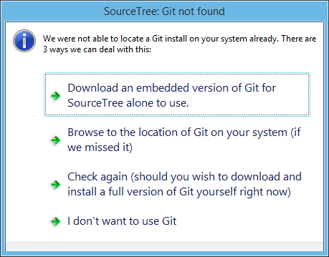

CLICk PRIMERA OPCION PARA UTILIZAR GIT COMO SISTEMA BASE.

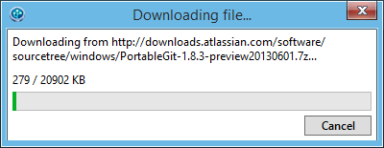

Descargando automática de GIT.

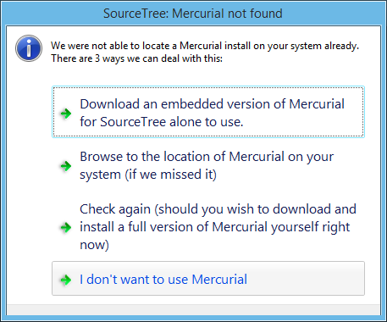

Click en i dont want to use mercuarial.

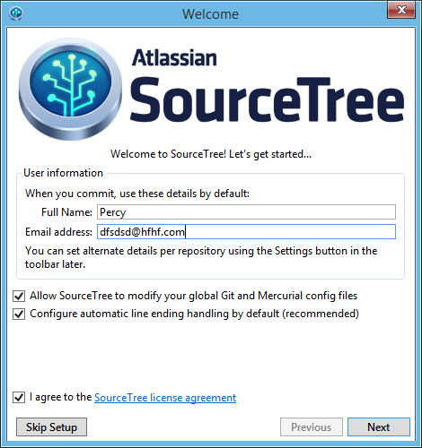

Seguidamente registramos nuestro nombre y correo, para poder utilizar el software.

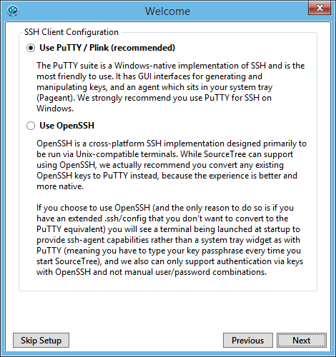

Next.

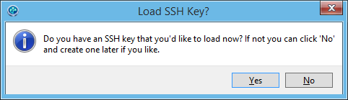

Pregunta si tienes una llave ssh ya asociada con tu cuenta en github, si la tienes da click en SI, si no la tienes da click en NO para que puedas asociar tu cuenta de Github con el programa.

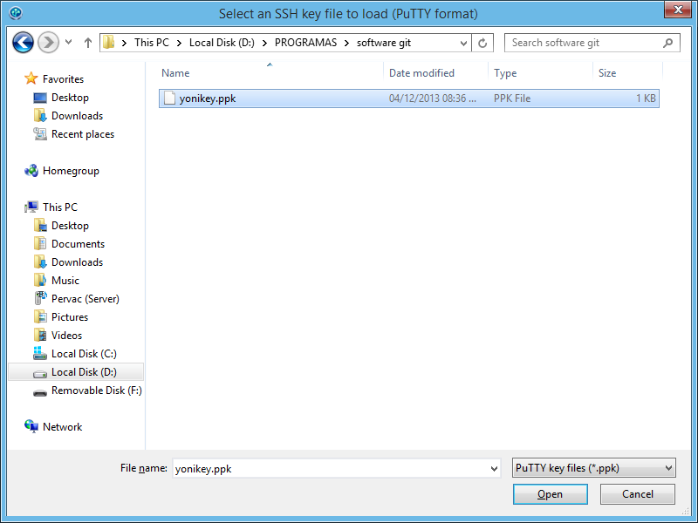

Yo dare click en Si porque ya tengo mi llave SSH.

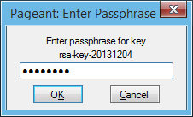

Escribo la contraseña demi llave.

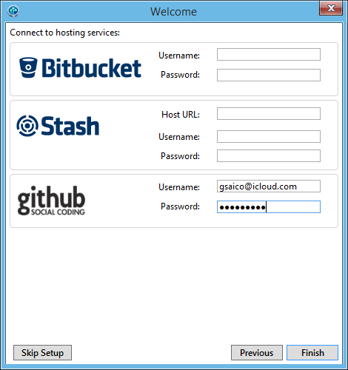

Escribo el email y mi contraseña con la que me registre en GITHUB.

Y listo ya puedo empezar a trabajar el código en equipo.